Ｐ１６３ ５章の基本のたしかめ （宿題として １０分程度）
１．（１）垂直 ⊥
（２）平行 ∥

２．（１）ウとオ
（２）イとウ
（３）イ
３．

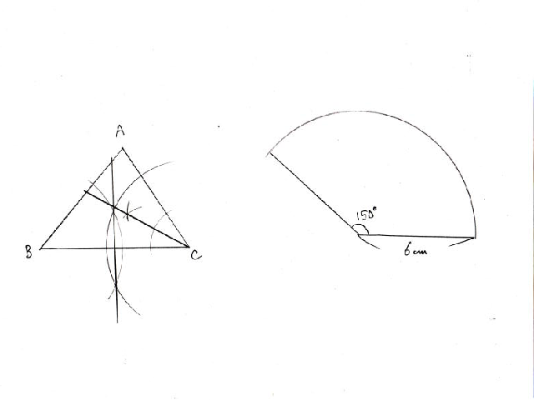

４．

